常态例会促学习，教研员指导进步快

2020年11月25日星期三，双流区劳动教育教研员雷婕来到附小指导综合实践活动课程校本开放和常态实施课题组的常规例会。雷老师抵达附小之后首先来到了我校的青葵园进行了参观。赵亚杰老师针对在青葵园中进行的种植栽培课题向雷老师进行了阐述。

接下来，大家来到多功能厅中，听取了课题组张惠老师带领孩子们带来的小学创客劳动教育成果--医药箱成果汇报。孩子们和张老师合作汇报了本次劳动教育活动的总结和反思。孩子们从疫情期间家庭必备药品的储备这一难题出发，运用多种方式去解决问题，共同动手操作，最终制作出了“智能药箱”。这只是孩子们探索的 第一步，孩子们还将继续完善药箱，争取开发出功能更加强大的3.0版本。随后，张老师针对本次成果汇报进行了说课和讲解。课题组其他老师在听取了汇报之后也纷纷发表了自己的想法，提出许多有创新性的建议。

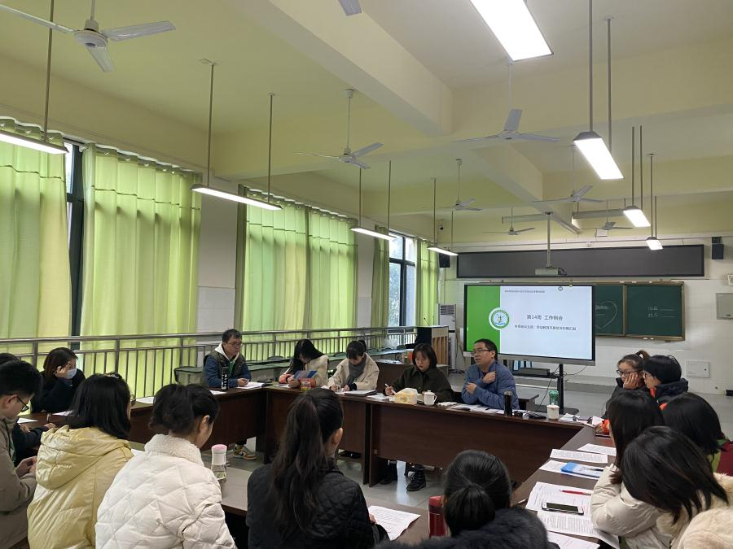

课题组组长杨秋洁老师针对本次会议主题--劳动教育做了中期汇报。考察探究二级课题组组长袁夕越老师针对本主题也和各位老师进行了分享，谈到了劳动教育中的评价机制建立与完善。我校劳动教育的评价主要包含了自我评价、生生评价、师生评价和家长评价等。雷老师提出评价体系主要看评价的主题、评价的内容和评价的方式，我校的评价体系还可以从班级之间的评价还有评价的方式中进行完善和改进，让劳动教育评价体系更加的全面。

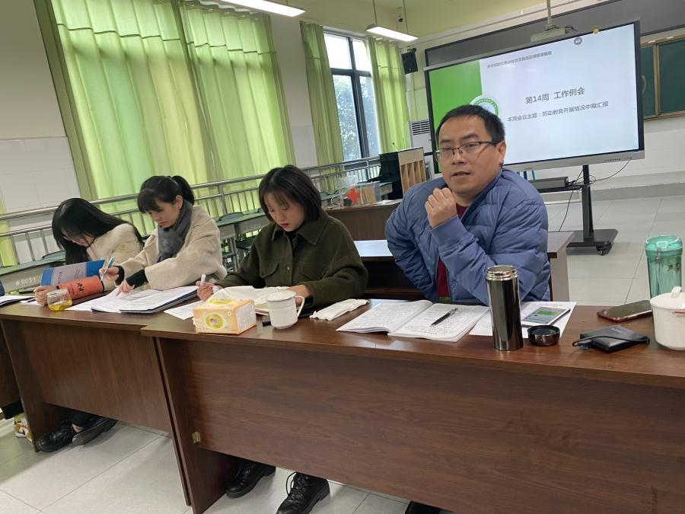

丁洁老师、张虹明老师、任婉妮老师、赵亚杰老师和陈琴老师分别从各自负责的领域汇报了我校本期劳动教育的开展情况。雷老师对于我校的劳动教育十分感兴趣也提出了许多极具参考价值和操作性的建议。课题组老师们在会后纷纷表示自己受益匪浅，并将把这些知识运用到接下来的劳动教育活动开展中。